**LAPORAN AKHIR SELURUH PENGUJIAN**

**PADA APLIKASI ABSENKUPROFESIONAL**



NAMA : CITRA DEWI

NIM : 2000018213

KELAS : B

**PROGRAM STUDI INFORMASI**

**FAKULTAS TEKNOLOGI INDUSTRI**

**UNIVERSITAS AHMAD DAHLAN**

1. **Diagram Path**

Menu Login

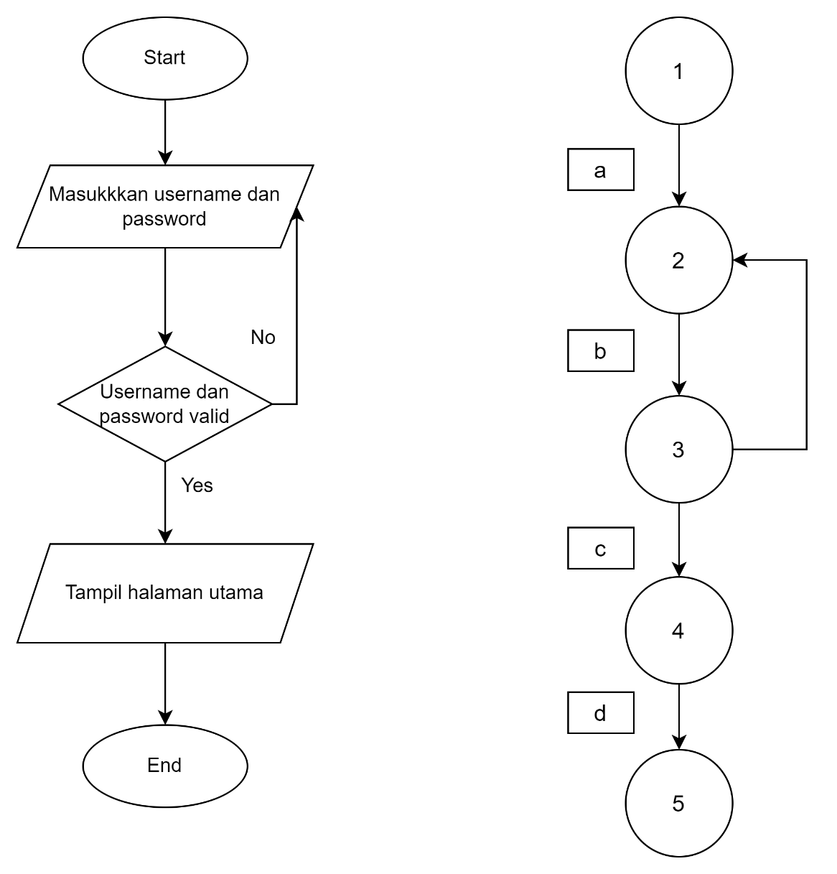

1. **Hasil Perhitungan Kompleksitas Cyclomatic**

**V (G) = E – N + 2**

Rumus diatas untuk menghitung cyclomatic kompleksitas dari diagram path yang sudah dibuat.

Keterangan :

V (G) = Cyclomatic kompleksitas

E = Total jumlah edge

N = Total jumlah node

Berdasarkan diagram path diatas maka :

E = 4

N = 5

V (G) = 4 – 5 + 2

**V (G) = 1**

1. **Tabel Jalur Bebas**

Tabel jalur bebas dari sejumlah kompleksitas cyclomatic yang dihasilkan.



1. **Pengujian Manual**

**Skenario**

Pengujian Tombol Login / Masuk

|  |  |  |  |
| --- | --- | --- | --- |
| Text Case | Hasil Yang Diharapkan | Hasil | Kesimpulan |
| (Klik tombol masuk saat server tidak terhubung) | Berhasil | Berhasil | Sukses |
| (Klik tombol login saat server terhubung) | Gagal | Berhasil | Sukses |

Pengujian Field Akun

|  |  |  |  |
| --- | --- | --- | --- |
| Text Case | Hasil Yang Diharapkan | Hasil | Kesimpulan |
| (Textbox username dan password tidak terisi) | Gagal | Berhasil | Sukses |
| (Textbox username terisi dan password tidak terisi) | Gagal | Berhasil | Sukses |
| (Textbox username tidak terisi dan password terisi) | Gagal | Berhasil | Sukses |
| (Textbox username dan password terisi) | Berhasil | Berhasil | Sukses |

* Hasil Uji White Box

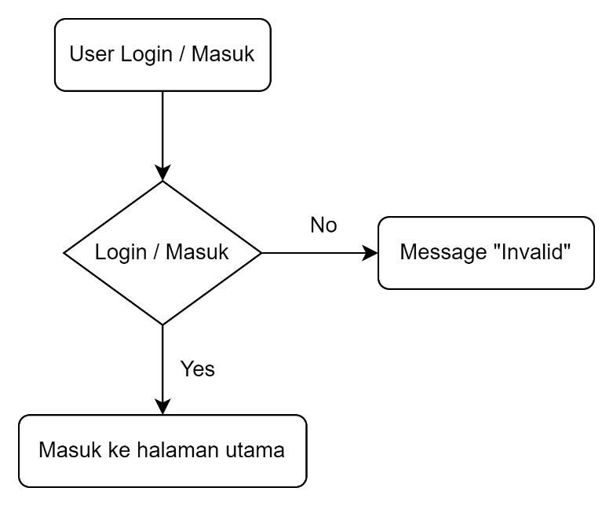

* Hasil Uji Black Box

|  |  |  |  |  |
| --- | --- | --- | --- | --- |
| **Test ID** | **Function Name** | **Category** | **Description** | **Expected Results** |
| 1 | Login/Masuk | Sistem harus mengelola akun pengguna/user | 1.Masukkan username dan password yang terdaftar  2.Klik masuk | Muncul tampilan halaman utama |

1. **Pengujian Otomatis (Selenium IDE**

Proses pengujian otomatis perangkat lunak menggunakan selenium IDE :

1. Buka Selenium IDE dan tampilan akan seperti berikut. Selanjutnya Create a new project untuk memulai pengujian perangkat lunak

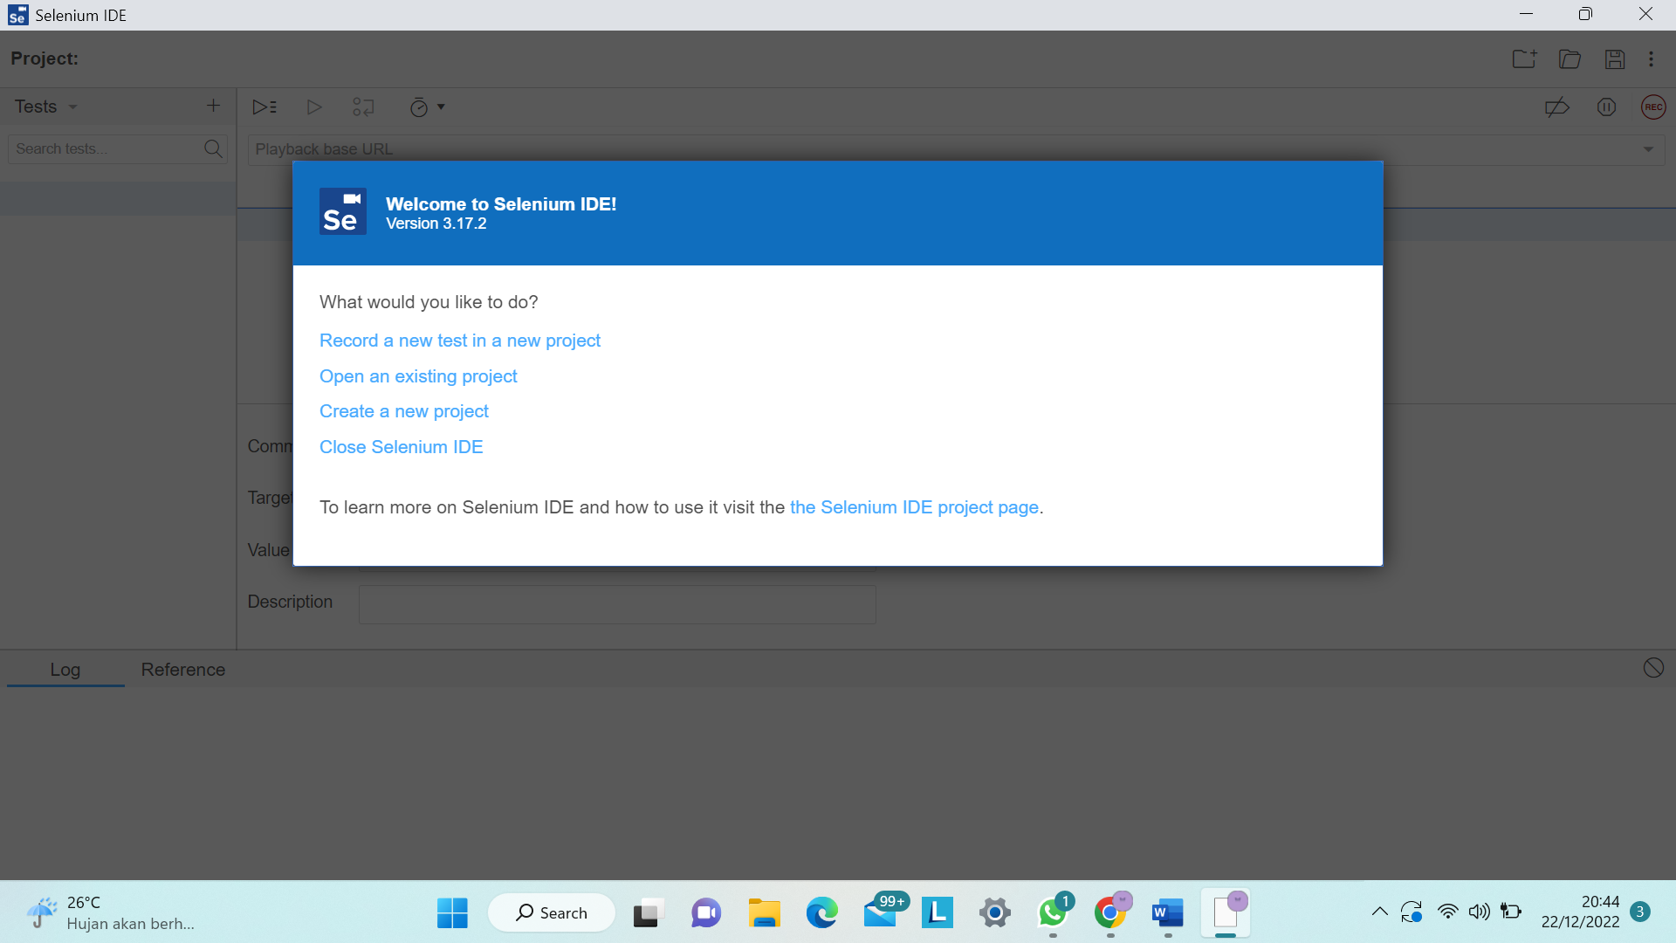

1. Create a new project dengan project name yaitu PKPL

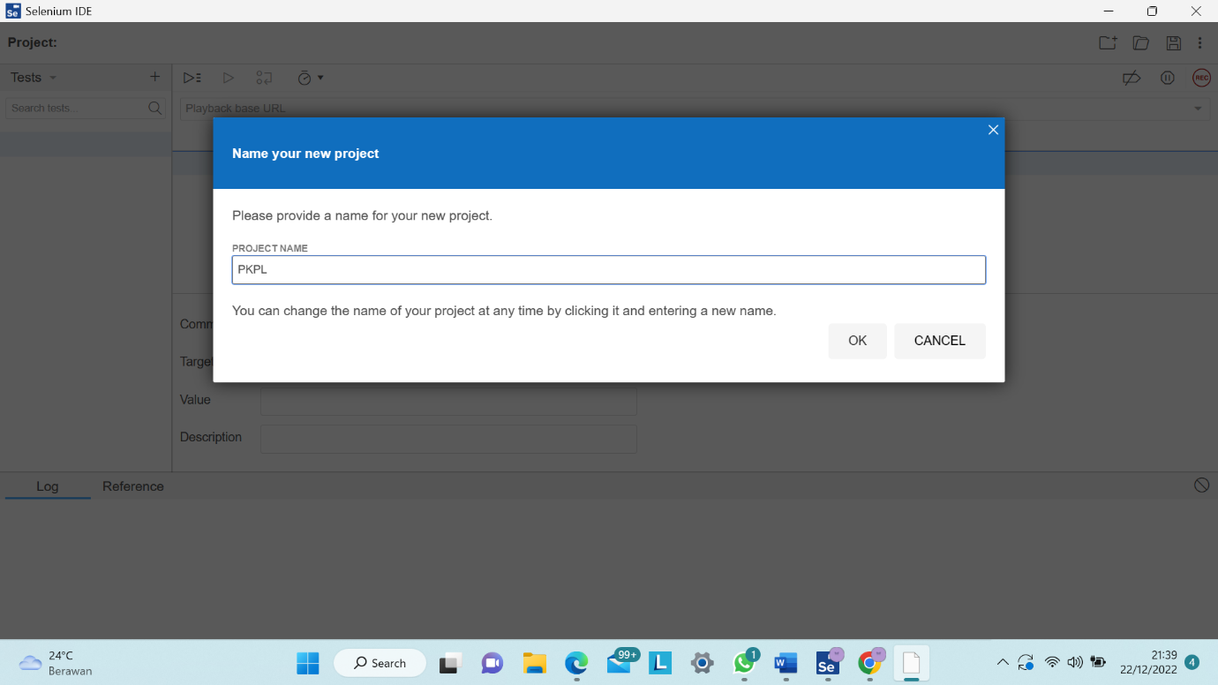

1. Salin link dari web yang telah diuji sebelumnya untuk melakukan pengujian di Selenium IDE

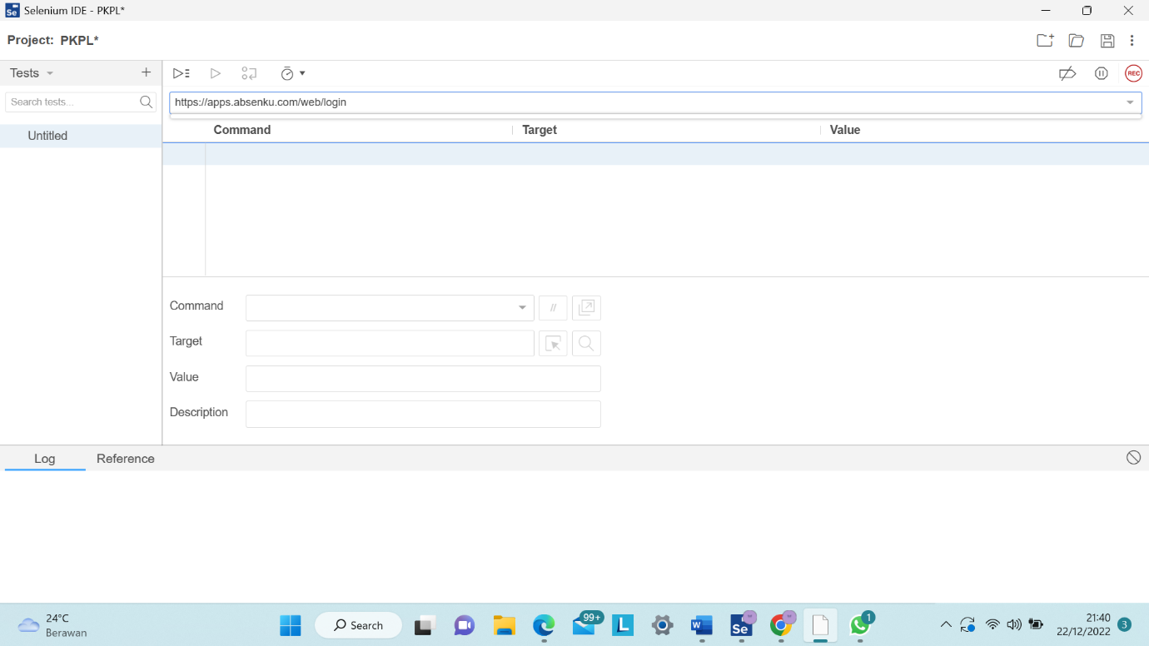

1. Add new test case dengan invalid login, yaitu untuk mengecek login yang invalid. Lalu klik ADD

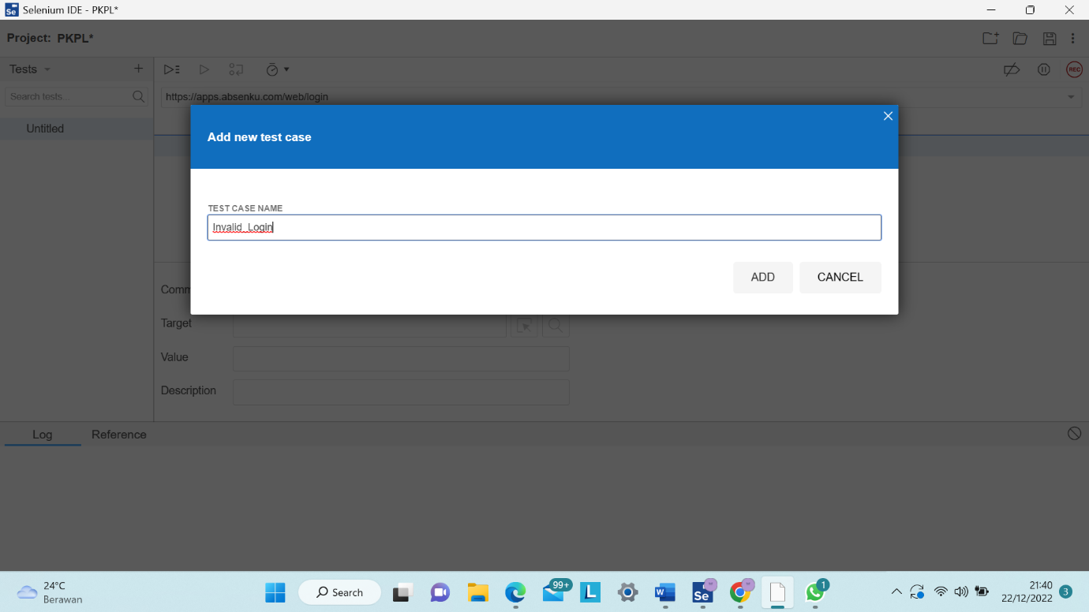

1. Klik Start Recording kemudian tampilan akan seperti ini, Selenium IDE akan menampilkan halaman login dari link yang telah disalin

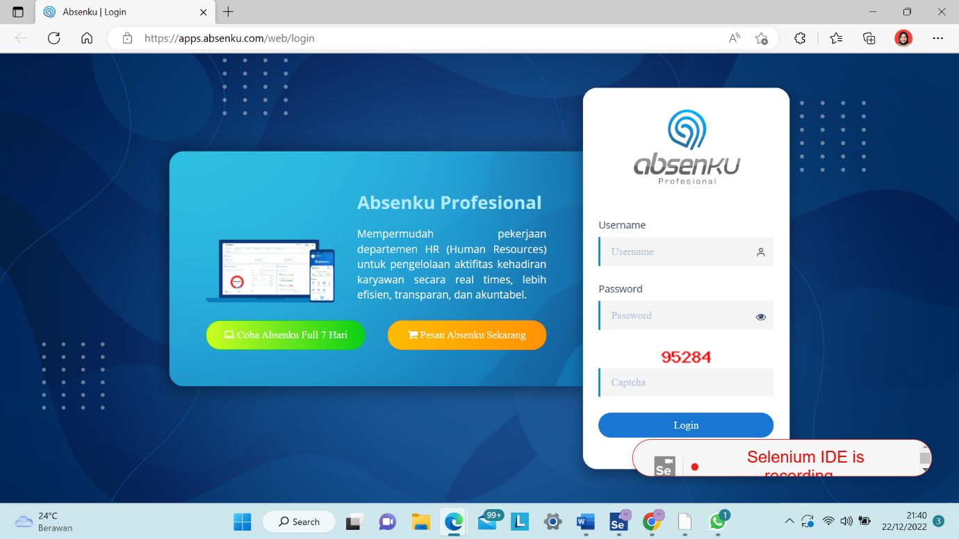

1. Inputkan username dan password, pada gambar di bawah ini username diinputkan tetapi password tidak diinputkan. Sehingga harus menginputkan password agar bisa login

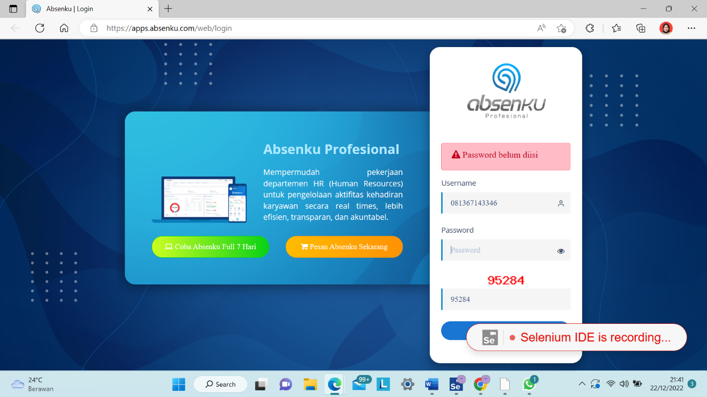

1. Pada gambar di bawah ini username tidak diinputkan tetapi password diinputkan. Sehingga harus menginputkan password agar bisa login

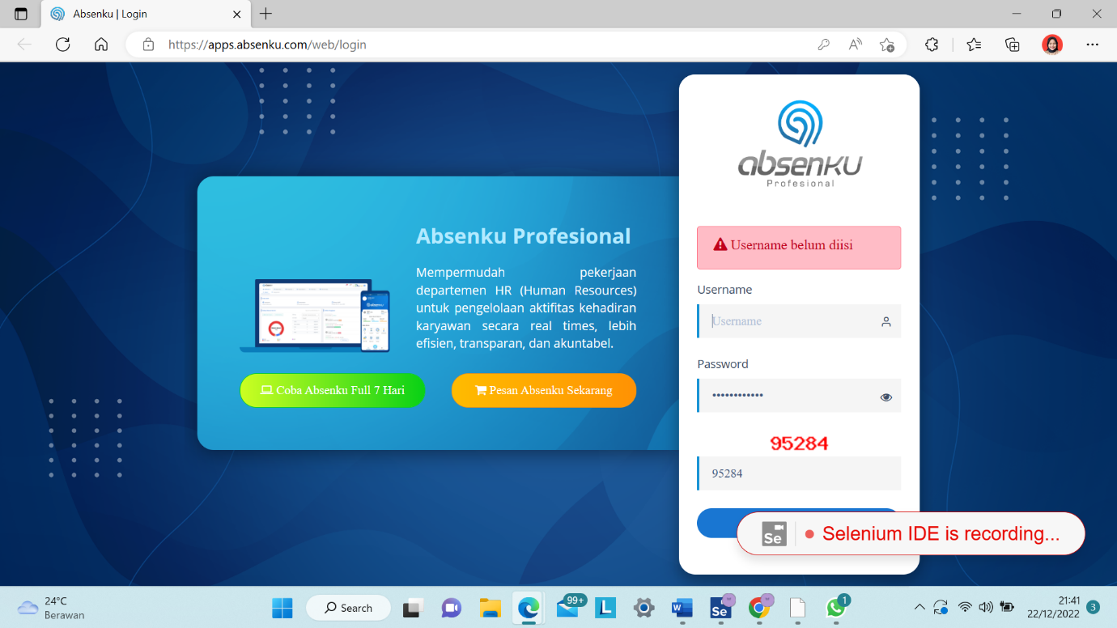

1. Setelah selesai menginputkan username dan password. Klik Run

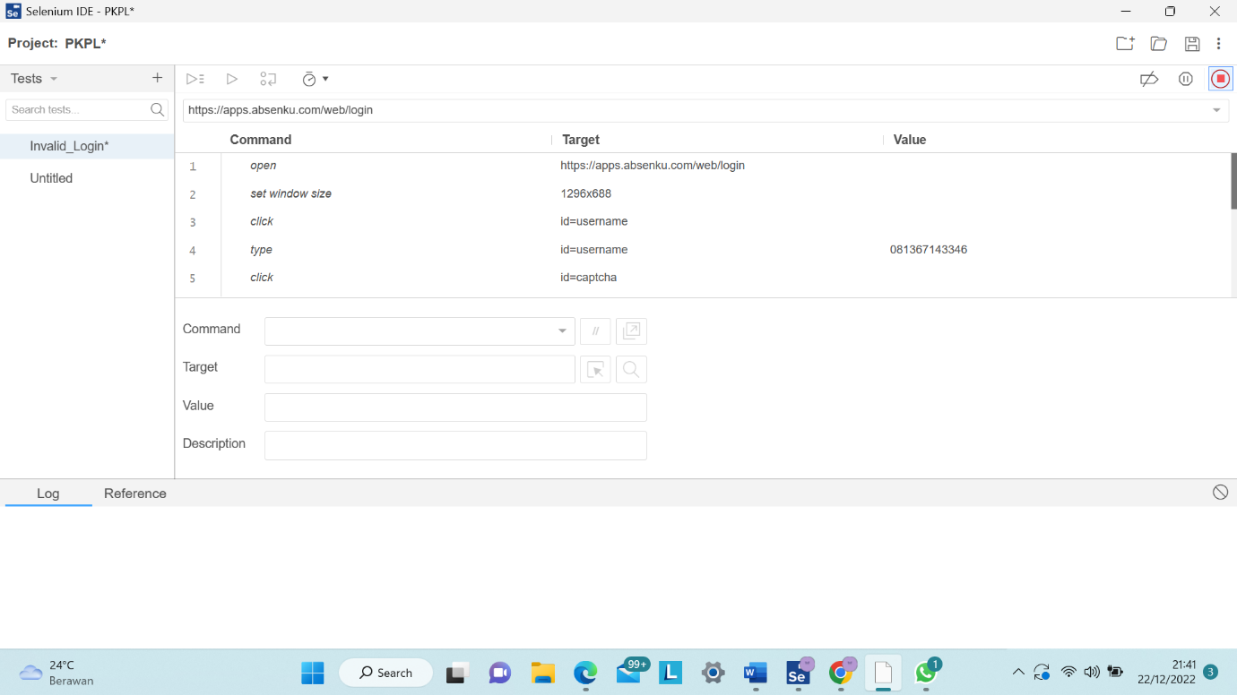

1. Tampilan akan seperti ini, berarti pengujian Invalid_Login telah dilakukan

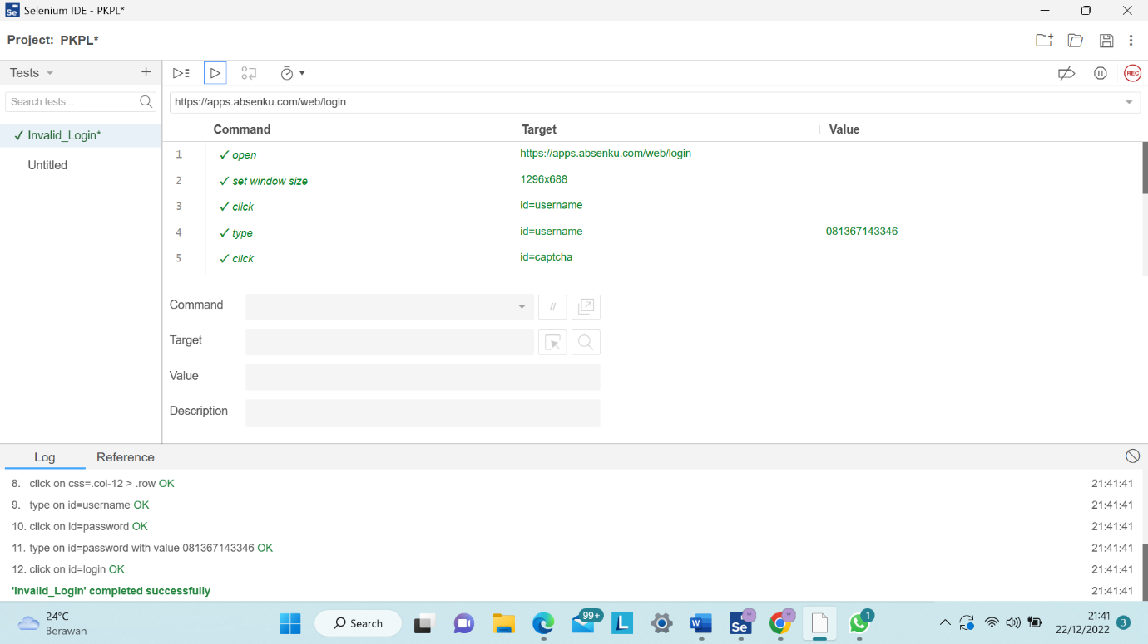

1. Add new test case lagi dengan penamaan test case Open_Web, untuk menguji tampilan web

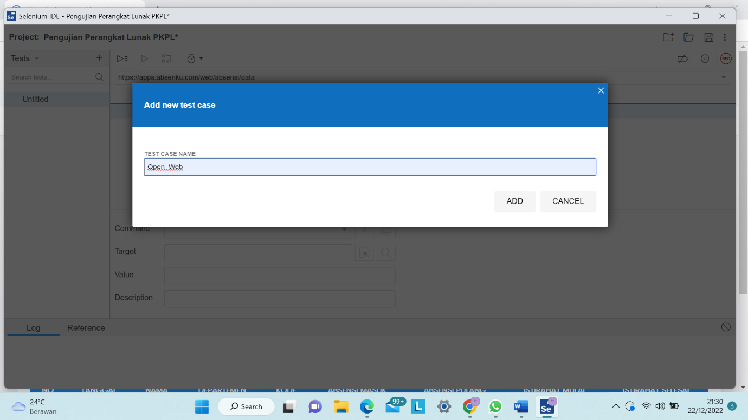

1. Klik Start Recording, kemudian Selenium IDE akan menampilkan halaman seperti ini. Sesuai dengan link yang telah disalin

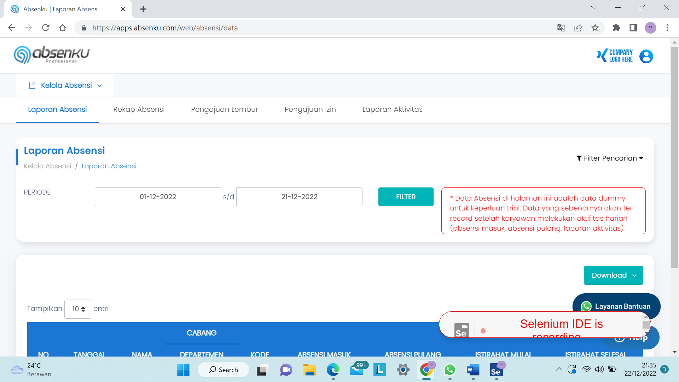

1. Setelah berhasil membuka web, klik Run untuk mengujinya

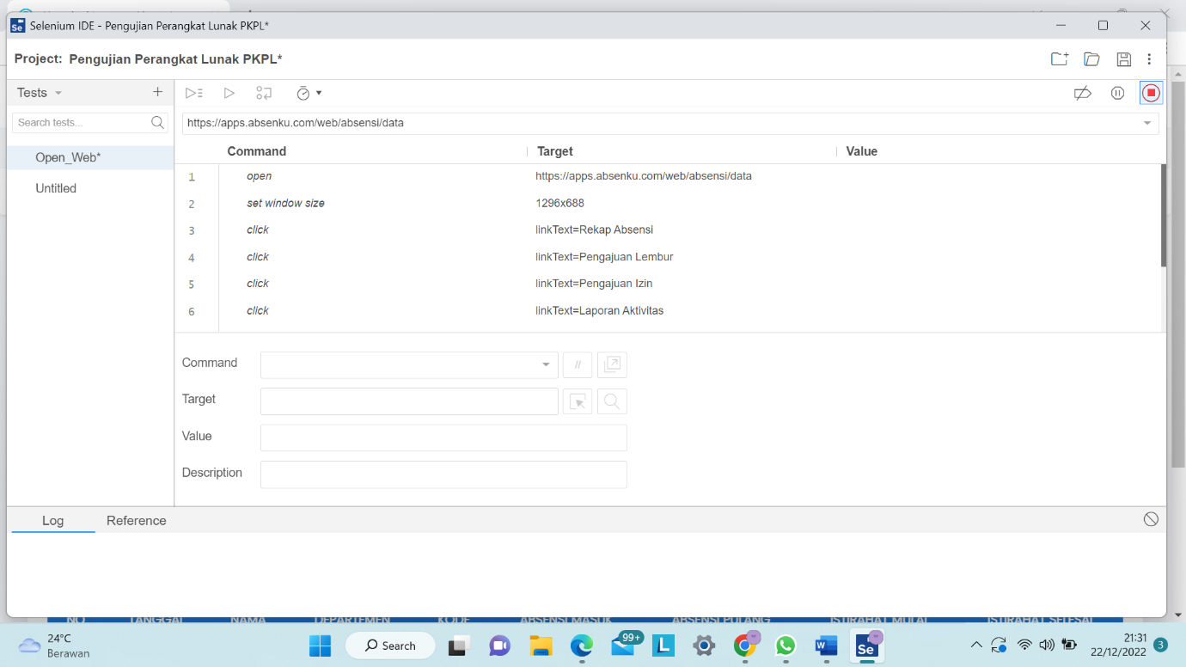

1. Tampilan akan seperti ini, berarti pengujian Open_Web telah dilakukan

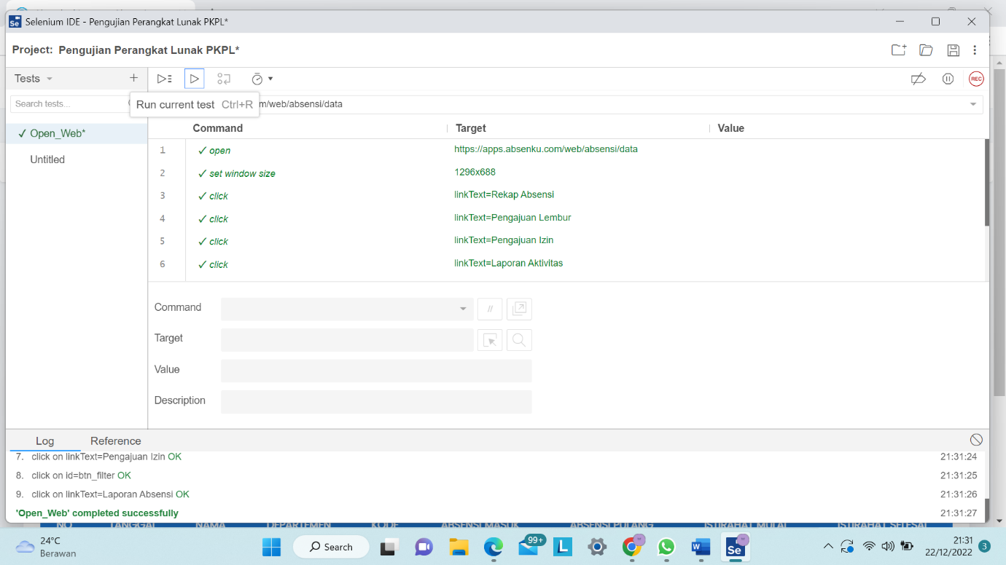

1. **Pengujian Otomatis Non Fungsional (JMeter)**

* Langkah pertama, buka aplikasi Apache JMeter, lalu klik kanan dan pilih Add 🡪 Threads (User) 🡪 Threads (User) 🡪 Thread Grup

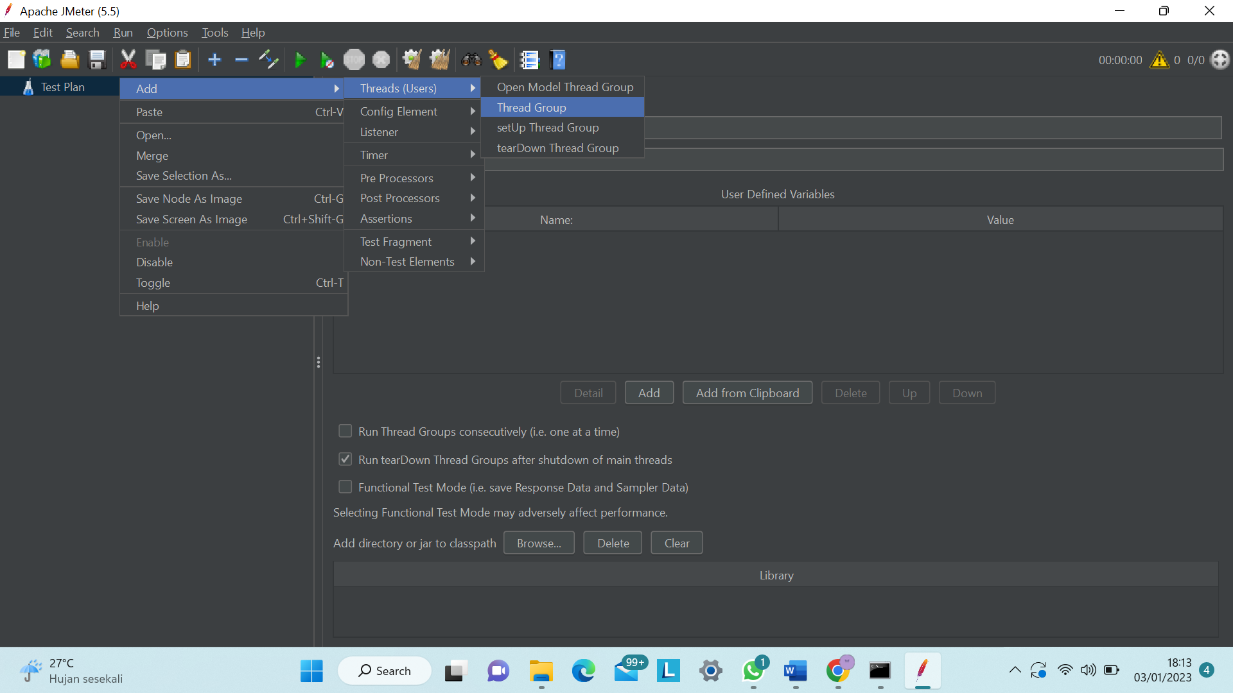

* Pada Menu Threads nama pengujian diisi dengan “Stress Test”. Lalu untuk Number of User saya isi sebanyak 40, lama periode sebanyak 20 dan loop sebanyak 1.

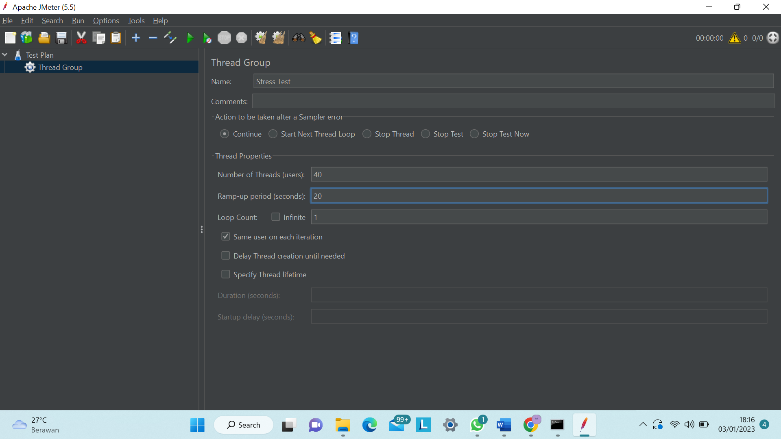

* Kemudian , aplikasi yang akan diuji berbasis web android klik kanan pada Stress Test , klik Add=> Sampler => HTTP Request.

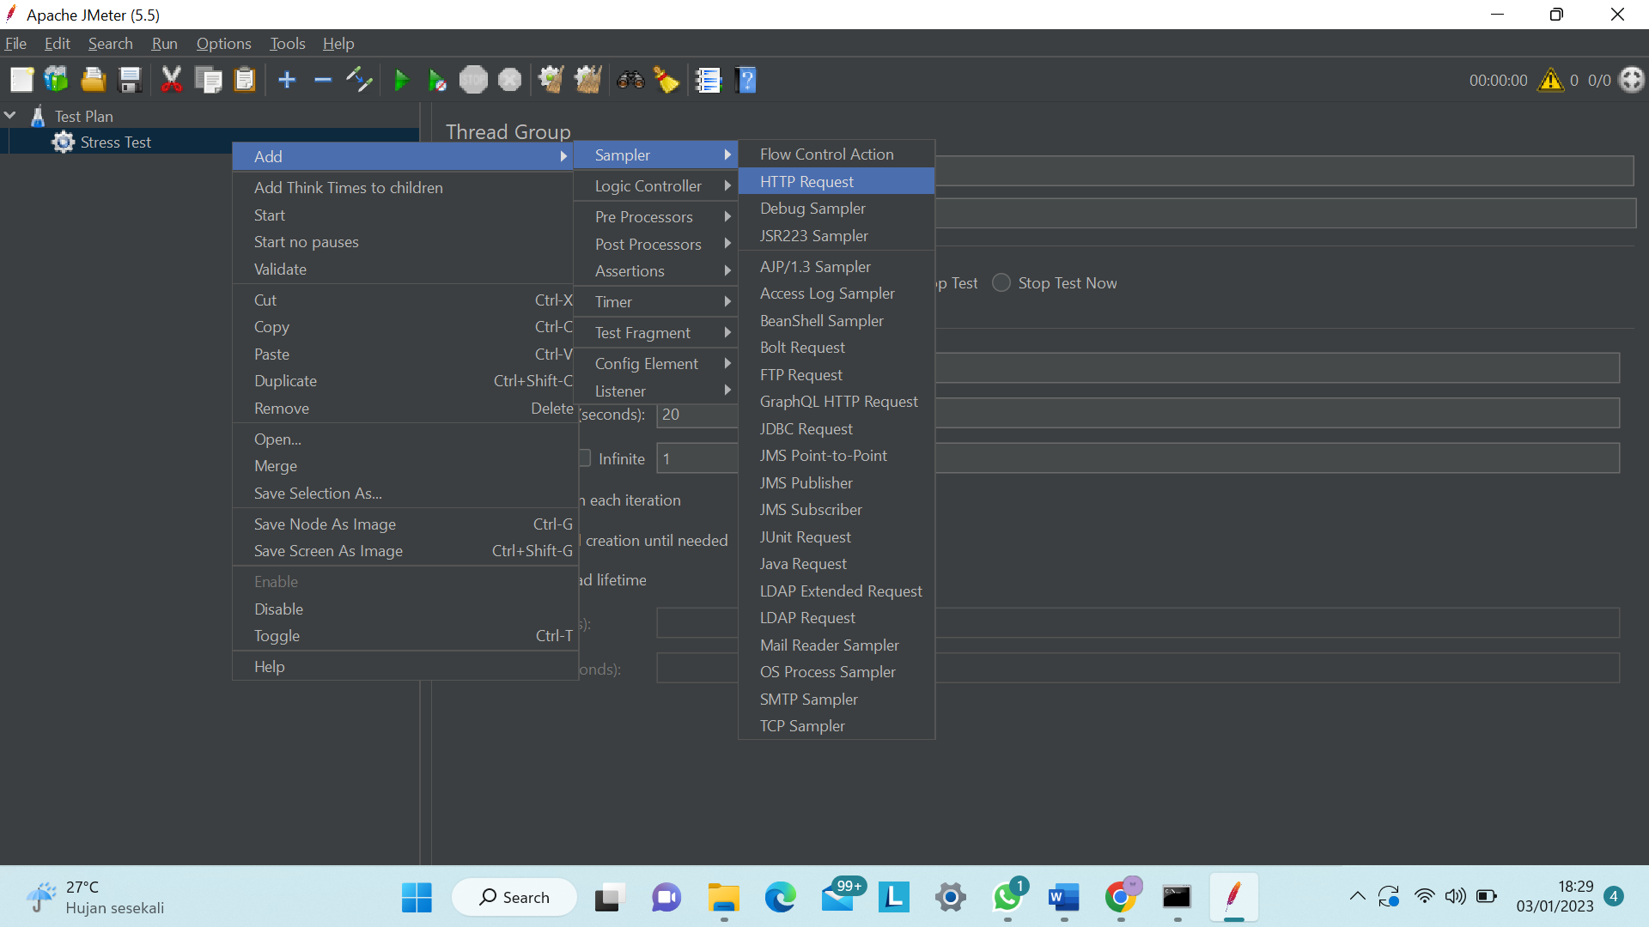

* Pada HTTP Request , kemudian masukan server address dari aplikasi yang akan diujikan. Pada bagian Path 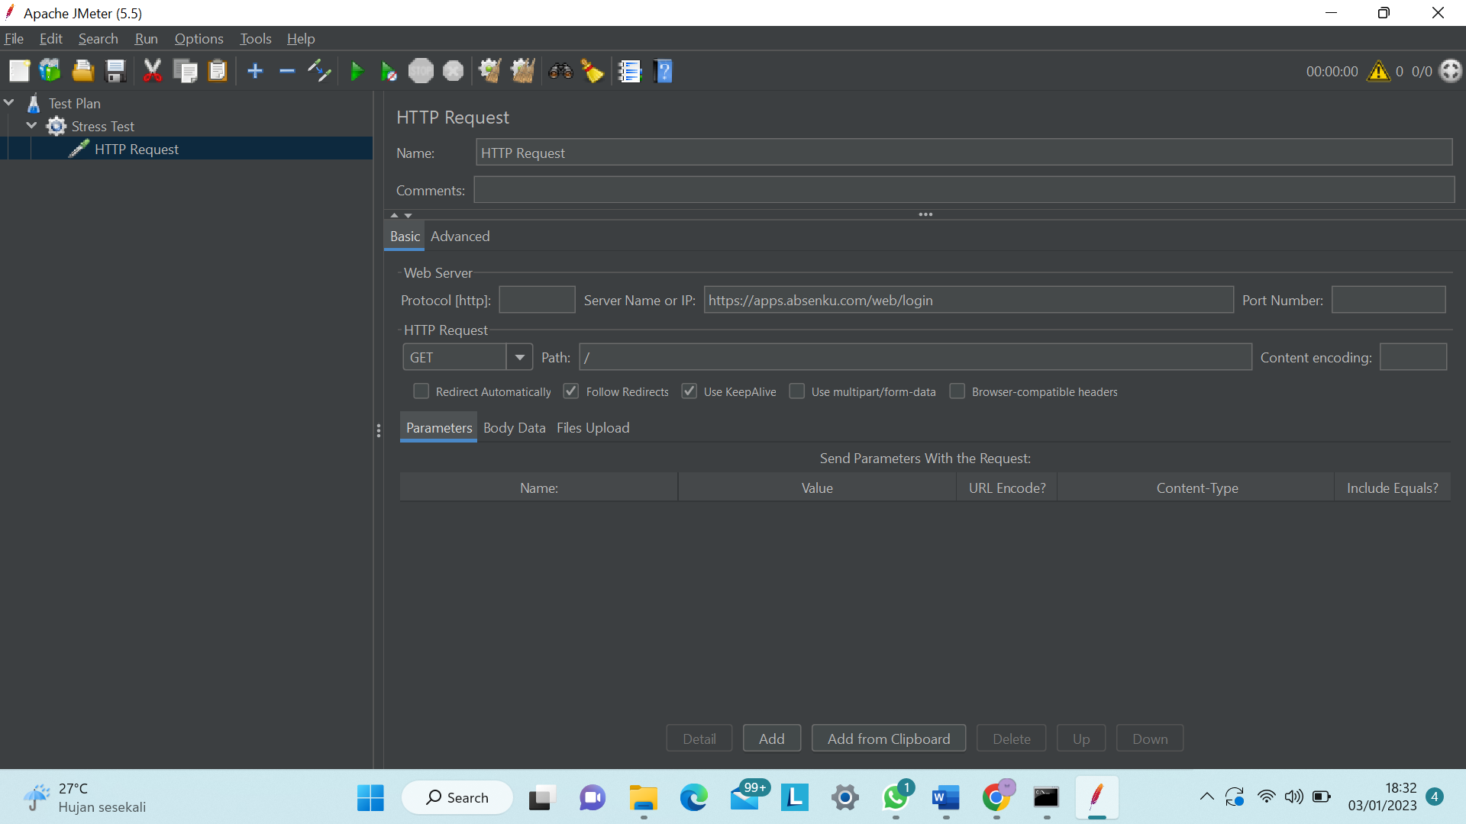
* Untuk melihat hasil pengujian yang akan dilakukan , klik kanan pata Stress Test kemudian pilih Add=> Listener => View Result in Table. Maka hasil pengujian akan ditampilkan dalam bentung table.  
  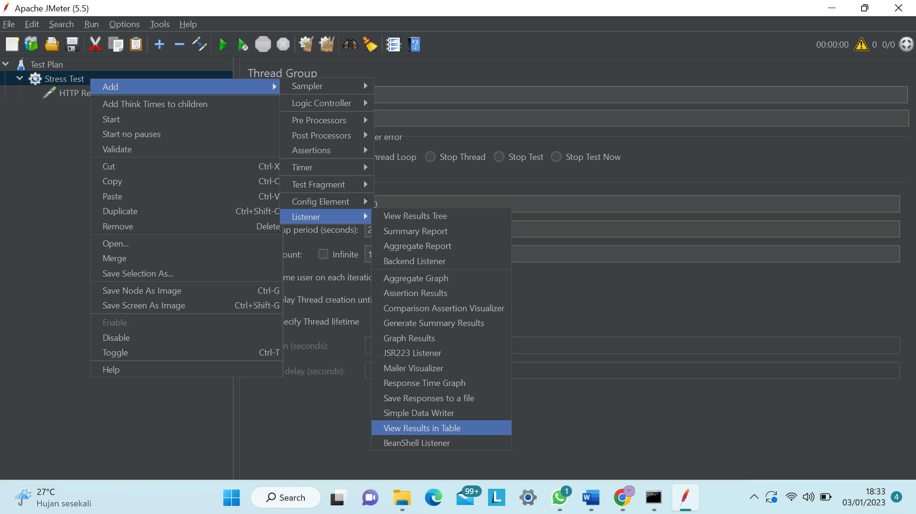
* Untuk melakukan pengujian klik ikon start, namun sebelum melakukan pengujian alangkah baiknya menyimpan hasil pengujian terlebih dahulu.  
  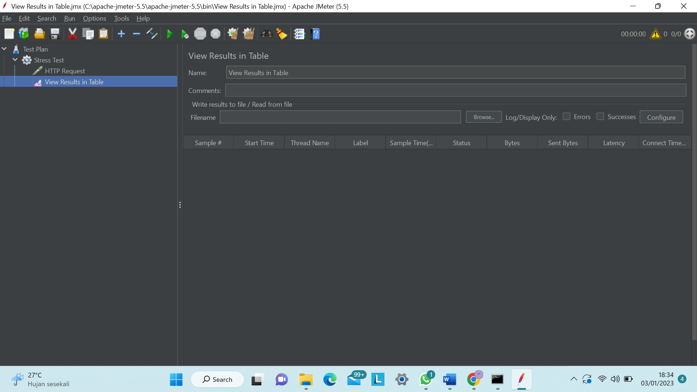
* Berikut adalah hasil pengujian pada Homepage.

